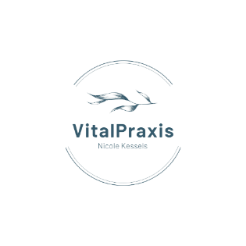
Merkblatt für schwangere Kundinnen

Ich führe an Ihnen keine Behandlung im medizinischen Sinne durch. Die angebotene Schwangerschaftsmassage ist eine reine Wellnessanwendung, welche Ihr Wohlbefinden harmonisiert.

Ich stelle keine Diagnosen, empfehle Ihnen keine Arzneimittel und werde Sie keinesfalls veranlassen, ärztliche Behandlungen zu unterlassen oder abzubrechen.

Liegen bei Ihnen Kontraindikationen für eine Schwangerenmassage vor, kann ich die Massage zu Ihrer eigenen Sicherheit nicht ausführen.

Kontraindikationen:

- Akute Venenthrombose
- Ungeklärte Unterleibsschmerzen
- Vaginale Blutungen
- Hauterkrankungen
- Infektionen
- Risikoschwangerschaft
- Schwere Ödeme
- Gestose/Präeklampsie
- Diabetes

Mit meiner Unterschrift bestätige ich, dass bei mir keine der oben genannten Kontraindikationen vorliegen.

Die AGB´s habe ich gelesen und akzeptiert.

Datum:___________________________ Unterschrift:________________________________

Bitte bringen Sie zum Termin Ihren Mutterpass mit.

